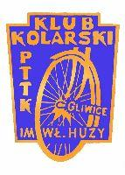
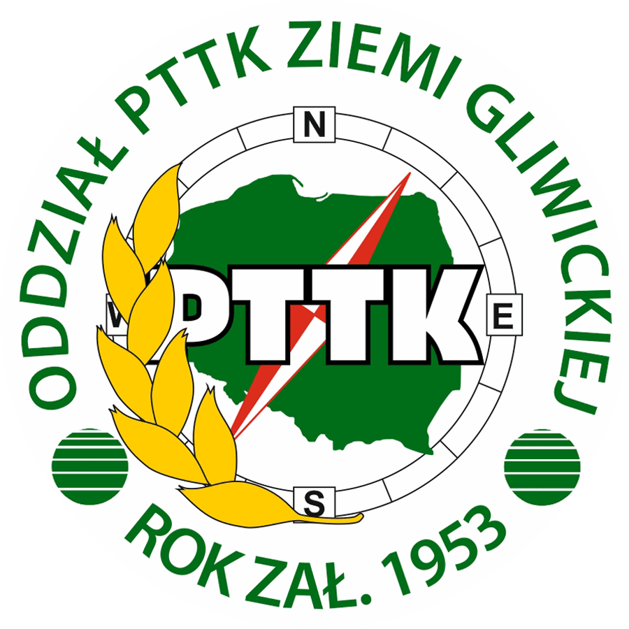
Turystyczny Klub Kolarski PTTK im. Wł. Huzy

Zaprasza wszystkich miłośników dwóch kółek

Na
Rajd Kolarski „Święto roweru”
z metą zlokalizowaną nad jeziorem Dzierżno w ośrodku Energetyk.

Wyjazd na metę rajdu z Gliwickiego Rynku o godz. 9:00 w dniu 14.06.2015r. pod opieką doświadczonych przodowników turystyki kolarskiej Turystycznego Klubu Kolarskiego PTTK im. W. Huzy w Gliwicach lub indywidualnie dowolnymi trasami.
Trasa łatwa około 20km, tempo turystyczne

Na mecie rajdu będą zorganizowane konkursy, ognisko turystyczne i inne atrakcje
Serdecznie zapraszamy !
Zarząd turystycznego Klubu Kolarskiego PTTK im. W. Huzy w Gliwicach

W trosce o bezpieczeństwo uczestnicy powinni posiadać kaski rowerowe.

.

